**北京英富森软件股份有限公司**

_______________________________________________________________________________

**ADE3使用说明**

编 制： 杨彪

审 核：

批 准：

受控状态： 受 控

版权说明

|  |
| --- |
| 本文中出现的任何文字叙述、文档格式、插图、照片、方法、过程等内容，除另有特别注明，版权均属北京英富森软件股份有限公司所有，受到有关产权及版权法保护。  本文及其附录的知识产权归属北京英富森软件股份有限公司所有。如无授权，请勿复制或传播。  本文将交付北京英富森软件股份有限公司使用，使用范围仅局限于北京英富森软件股份有限公司。 |

|  |  |  |  |  |  |  |  |
| --- | --- | --- | --- | --- | --- | --- | --- |
| **文档编写及修订记录** | | | | | | | |
| **版本** | **日期** | **编制** | **审核** | **批准** | **备注** |
| V1.0 | 2017.3.17 | 杨彪 |  |  |  |
|  |  |  |  |  |  |
|  |  |  |  |  |  |
|  |  |  |  |  |  |

版本变更说明

|  |  |
| --- | --- |
| **当前版本号** | **变更内容** |
| V1.0 | 初稿 |
| V1.1 |  |
|  |  |
|  |  |

目录

1 引言 5

1.1 编写目的 5

1.2 读者对象 5

1.3 术语定义 5

1.4 参考文档 5

2 接口类型 5

2.1 人机接口 5

2.2 软件-硬件接口 5

2.3 软件接口 6

2.4 通信接口 6

3 接口设计规范 6

3.1 基本内容 6

3.2 规格说明 6

3.2.1 人机接口 6

3.2.2 软件-硬件接口 6

3.2.3 软件接口 7

3.2.4 通信接口 7

4 接口设计文档提纲 7

# 引言

## 编写目的

对ADE3的使用进行讲解。

## 读者对象

本文档的阅读对象包括：

* 项目开发部的开发人员
* 系统的实施人员

## 说明

本文档下所有的环境为

Eclipse Java EE IDE for Web Developers，Version：Neon.2 Release（4.6.2）

Eclipse下使用的视图为Package Explorer，不同的视图下可能会有稍许的不同。

## 术语定义

|  |  |
| --- | --- |
| **术语** | **术语解释** |
|  |  |
|  |  |

## 参考文档

|  |  |  |  |
| --- | --- | --- | --- |
| **文档名称** | **版本** | **作者** | **备注** |
|  |  |  |  |
|  |  |  |  |

# 快速入门

当需要使用ADE3的时候，一般需要通过以下几个步骤：

* 下载并导入ade3demo工程
* 清理不必要的功能
* 修改工程信息
* 增加自定义功能

本节主要介绍如何从服务器下载ade3demo工程并且开始使用。

## 下载

ade3demo工程存放在公司的git服务器上，下载时可以选择不同的分支或者release。目前最新版本为ade303版本。

git访问地址：<http://192.168.10.123:8080/git/yangb/ade3demo>

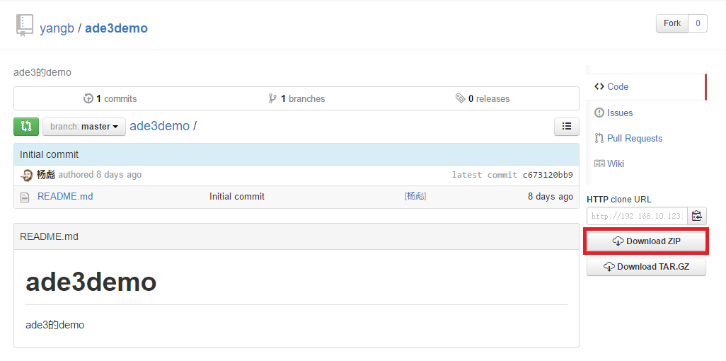

## 导入

打开eclipse，选择菜单File>Import

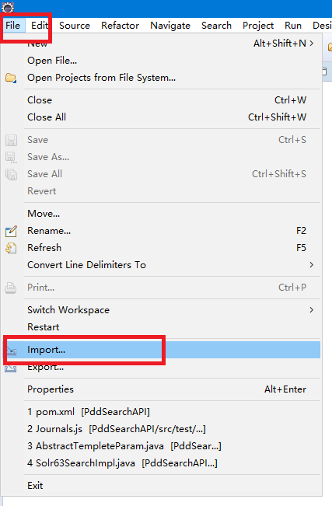

选择导入已经选在的项目，并点击下一步。

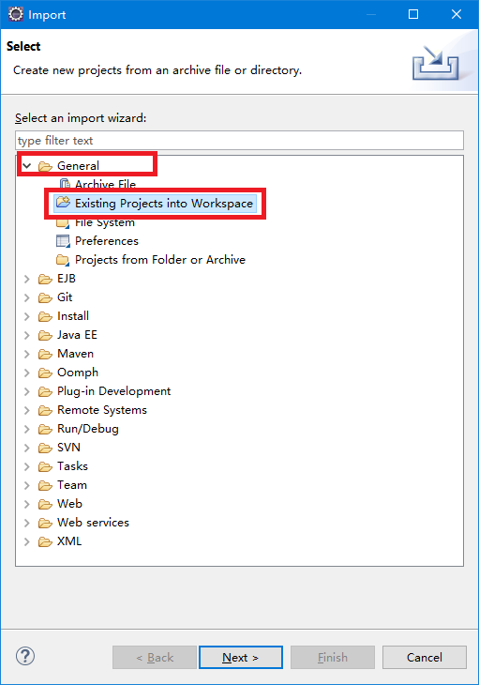

因为从git上下载的项目为zip后缀，因此需要从压缩文件开始导入。

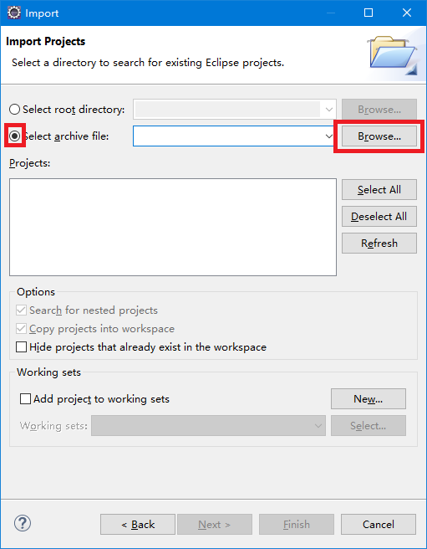

## 数据库初始化

导入数据库文件：/ade3demo/src/main/resources/ade3demo.sql

## 配置文件设置

复制/ade3demo/src/main/resources/config.properties-sample到/ade3demo/src/main/resources/config.properties

编辑config.properties中的jdbc_url、jdbc_username、jdbc_password三项。具体的配置文件说明请参考后文。

## 发布并使用

将应用发布到Tomcat后，并启动服务。

默认访问地址：<http://ip>:端口/ade3demo进行访问。

输入账号admin/密码1登录系统。

# 项目配置

考虑到下载的系统为demo系统，很多的项目信息都为demo信息，因此需要按照项目的步骤，对项目进行设置。

## 修改项目名称

可以通过下面的两种方式修改项目名称，二者选择一个即可：

1、鼠标左键选中项目的名称ade3demo，选择菜单中refactor->Rename（或者按下F2），弹出项目重命名对话框，在对话框中修改项目名称，并按下OK按键。

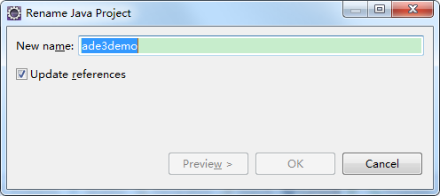

2、修改“.project”文件，使用文本编辑器打开文件后，修改下面黄色部分。

|  |  |
| --- | --- |
| 1  2  3  4  5  6  7  …  33  34  …  41  42 | <?xml version="1.0" encoding="UTF-8"?>  <projectDescription>  <name>ade3demo</name>  <comment></comment>  <projects>  </projects>  <buildSpec>  ...  </buildSpec>  <natures>  ...  </natures>  </projectDescription> |

## 修改项目管理文件

进入项目名称/.settings目录，打开org.eclipse.wst.common.component文件，修改下面的几个部分中出现的“ade3demo”为项目的名称。

* 修改“wb-module”标签的“deploy-name”属性
* 修改“property”标签“name”属性为“java-output-path”的“value”属性
* 修改“property”标签“name”属性为“context-root”的“value”属性

|  |  |
| --- | --- |
| 1  2  3  4  5  6  7  8  9  10  11  12  13  14  15  16  17  18  19  20  21  22  23  24  25  26  27  28  29  30  31 | <?xml version="1.0" encoding="UTF-8"?><project-modules id="moduleCoreId" project-version="1.5.0">  <wb-module deploy-name="ade3demo">  <wb-resource deploy-path="/" source-path="/src/main/webapp" tag="defaultRootSource"/>  <wb-resource deploy-path="/" source-path="/src/test"/>  <wb-resource deploy-path="/WEB-INF/classes" source-path="/src/main/java"/>  <wb-resource deploy-path="/WEB-INF/classes" source-path="/src/main/resources"/>  <dependent-module archiveName="pdd-common-1.0.20170228.jar" deploy-path="/WEB-INF/lib" handle="module:/resource/pdd-common/pdd-common">  <dependency-type>uses</dependency-type>  </dependent-module>  <dependent-module deploy-path="/" handle="module:/overlay/var/M2_REPO/cn/com/infcn/pdd/ade/3.0.3.20170320/ade-3.0.3.20170320.war?unpackFolder=target/m2e-wtp/overlays&amp;includes=**/**&amp;excludes=META-INF/MANIFEST.MF">  <dependency-type>consumes</dependency-type>  </dependent-module>  <dependent-module deploy-path="/" handle="module:/overlay/slf/?includes=**/**&amp;excludes=META-INF/MANIFEST.MF">  <dependency-type>consumes</dependency-type>  </dependent-module>  <property name="java-output-path" value="/ade3demo/target/classes"/>  <property name="context-root" value="ade3demo"/>  </wb-module>  </project-modules> |

## 删除不要的信息

删除项目根目录的《ADE3使用说明.docx》文件。

## 是否需要使用MongoDB

根据项目是否需要连接mongo，选择性的清理项目中的信息。

* cn.com.infcn.demo.controller.mongodb
* cn.com.infcn.ade.framework.dao
* cn.com.infcn.demo.service.MongodbService
* /ade3demo/src/main/resources/spring-mongodb.xml
* 以及web.xml中关于spring-mongodb.xml的部分

## 是否需要使用计划任务

根据项目是否需要连接mongo，选择性的清理项目中的信息。

* cn.com.infcn.demo.service.TaskDemoService
* /ade3demo/src/main/resources/spring-tasks.xml
* 以及web.xml中关于spring-tasks.xml的部分

# 文件及文件夹介绍

下面介绍一下项目内的文件及文件夹：

|  |  |  |
| --- | --- | --- |
| 文件名称 | 类型 | 说明 |
| src/main/java/cn/com/infcn/ade/controller/admin | 包 | 管理端的controller |
| src/main/java/cn/com/infcn/ade/framework | 包 | 框架相关的代码 |
| src/main/java/cn/com/infcn/model | 包 | 框架中经常用到的类 |
| src/main/java/cn/com/infcn/model/tmodel | 包 | Hibernate对应的模型包  每次新建项目都需要重新创建 |
| src/main/java/cn/com/infcn/model/pmodel | 包 | 对应页面的模型包  每次新建项目都需要重新创建 |
| src/main/webapp/admin | 目录 | 管理端的页面目录，该目录的子目录为各个管理端的子模块。新增加管理端的子模块的时候，要在这个目录下增加目录 |
| src/main/webapp/demo | 目录 | 演示功能的页面目录，每个子目录都是一个demo功能 |
| src/main/webapp/error | 目录 | 提供了404、505、没有权限、没有会话的四个页面 |
| src/main/webapp/resources/css | 目录 | 样式的目录，系统中用到的所有样式都在这个目录或者子目录下。所有的图片都放置在images目录下。管理端放置在admin目录下。项目中需要用到样式的时候，要在这个目录下按照项目名称创建目录，并按照功能放置样式文件 |
| src/main/webapp/resources/js | 目录 | 脚本的目录，系统中用到的所有脚本都在这个目录或者子目录下。管理端放置在admin目录下。项目中需要用到脚本的时候，要在这个目录下按照项目名称创建目录，并按照功能放置脚本文件 |
| src/main/webapp/resources/plugins | 目录 | 第三方依赖框架的存放位置，一些常用的框架都已经完成了集成 |
| src/main/webapp/WEB-INF/inc | 目录 | 需要进行集成的页面，比如一些常用的 |
| src/main/webapp/WEB-INF/tld | 目录 | 框架中用到的标签库存放路径 |

# 新功能

## 5.1Controller（后台）

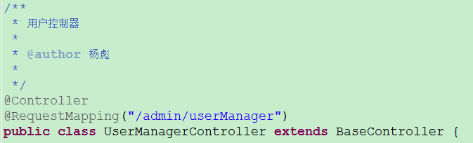

图5.1

1、在cn.com.infcn.ade.controller.admin包下新建一个类，为类添加注释表明此类的功能作用。

2、在类上添加@Controller，@RequestMapping("/admin/*")两个注解，其中"/admin/*"中*用类名首字母小写并去掉Controller代替，如：UserManagerController则用userManager代替

3、在controller中注入你需要的service，如图5.2



图5.2

4、添加功能代码

## 5.2Service（后台）

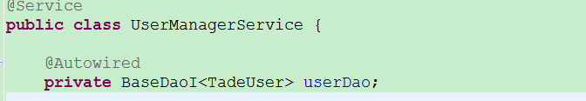

图5.3

1、在cn.com.infcn.ade.service包下新建一个类，类名和controller层新建的类对应，即把controller层类名中Controller替换为Service

2、在类上添加@service注解

3、注入BaseDaoI类，泛型为数据库表对应的tmodel类，（tmodel类可以通过公司工具自动生成）

4、实现需要业务功能.

## 5.3JSP（后台）

1、在admin模块下新建一个功能文件夹，在里面添加一个jsp文件

2、将title改成功能名称

3、head里引入adeInc.jsp文件<%@ include file="/WEB-INF/inc/adeInc.jsp"%>

4、在resources/js/admin目录下创建jsp同级对应新的相同名称的js文件，如：新建

5、admin/a/b.jsp，则新建resources/js/admin/a/b.js文件

6、引入新建的js文件，将jsp页面用到的js方法写到对应的js当中。

# 项目功能介绍

## 下载

## 下载

# 常见问题

计划任务：计划任务出现错误的时候，异常信息会丢失，请对所有的计划任务进行try、catch进行处理。

如果maven的pom. xml文件莫名其妙的出现了红叉，请右键单击项目，选择maven->update Project

combobox以及combotree在使用的时候，对应的input必须写入class=“easyui-combobox”或者class=“easyui-combotree”。

例：

|  |  |
| --- | --- |
| 1  2  3  4  5  6  7  8  9 | $(function(){  $('#cc').combobox({  url:'combobox_data.json',  valueField:'id',  textField:'text',  onLoadSuccess:function(){alert("combobox");}  });  });  <input class="easyui-combobox" id="cc" name="cc" / |